Результаты участия обучающихся в конкурсах внеурочной деятельности

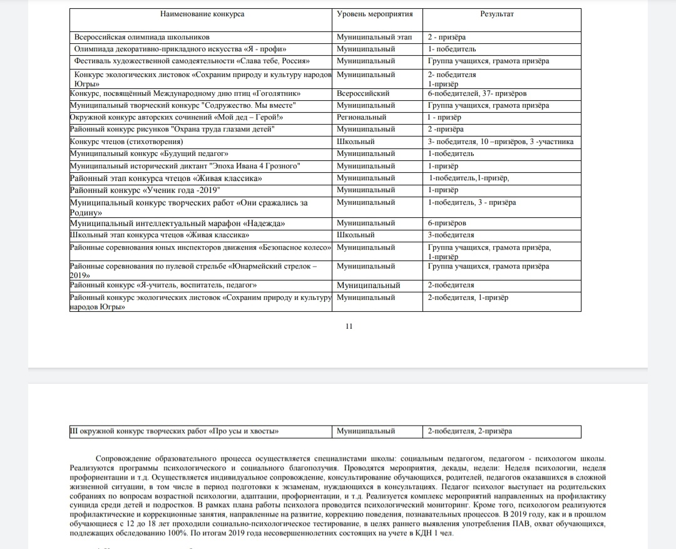

Ссылка на видеоролик:

https://youtu.be/4hFKV6wmnt4